PROVA OFICIAL N2
CÁLCULO NUMÉRICO
PROFESSOR: Gustavo Correa Mirapalheta data: 09.06.2011

Nota (0,0 a 10,0): Concordo com a nota apresentada.

Assinatura do aluno e data

Instruções gerais:

- Material utilizado: Sem Consulta
- Os campos Nome, Número, Turma e Assinatura são de preenchimento obrigatório com o uso de caneta, sendo o restante da prova poderá ser feito a lápis;
- Tempo de permanência mínimo na sala de aula é de 30 minutos.
- Não é permitido nenhum tipo de consulta (escrita, verbal, CELULAR, etc.), nem a saída da sala durante a realização da mesma.
- Dúvidas para os enunciados das questões deverão ser assumidas como parte de interpretação da prova e também, como parte da avaliação geral; posteriormente, serão discutidas em sala de aula;
- Valor da Prova :10.0 ( Dez ) Pontos
- Boa Prova!!

Nome:

Número:

Turma:

Assinatura do aluno:

1ª Questão) Um objeto é suspenso em um túnel de vento e a força (y) é medida para diversos níveis de velocidade do vento (x1) e ângulos de abertura (x2). Os resultados estão tabulados a seguir :

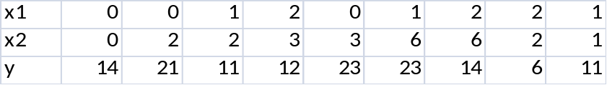
Com base nos dados da tabela acima pede-se :

- (0,5 ptos) Encontrar os parâmetros b₀, b₁ e b₂ que ajustam os pontos acima a uma regressão linear y = b₀ + b₁.x₁ + b₂.x₂, pelo método matricial

- (0,5 ptos) Encontrar os parâmetros b₀, b₁, b₂, b₃ e b₄ que ajustam os pontos acima a uma regressão quadrática, pelo método do Solver

- (1,0 pto) Qual dos dois ajustes é melhor? Justifique em termos numéricos sua resposta.

2ª Questão) Considere o sinal abaixo, o qual no intervalo t [ -1 ; 1 ] é representado pela função f(t) = - t.

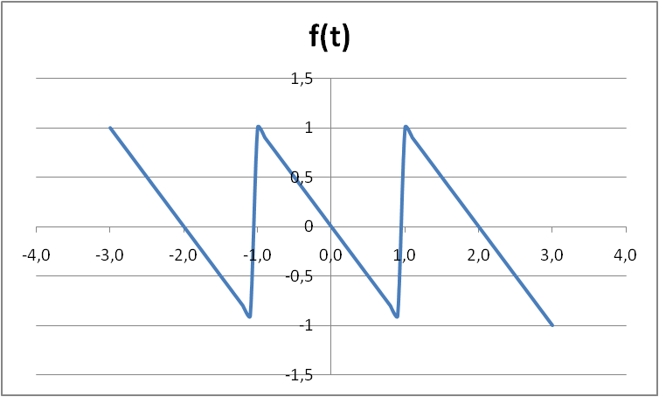

Com base nos dados acima, pede-se :

- (1 pto) Encontre os 5 primeiros coeficientes b_{k} da série de Fourier que representa o sinal acima.

- (0,5 ptos) Qual o valor dos coeficientes a_{k} da série acima? Justifique sua resposta em termos de simetrias do sinal.

- (0,5 ptos) Apresente o gráfico da representação em série para t [ -3 ; 3 ]

3ª Questão) Resolva a equação diferencial parcial :

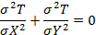

Para uma região quadrada na qual T(0,y) = sen(2.π.y) , T(1,y) = sen(2. π.y) e T(x,0) = T(x,1) = 0. O grid da solução deverá ter pelo menos 16 pontos internos.

4ª Questão) Um circuito RL ( resistor x indutor ) possui uma resistência R não-linear. A equação que descreve este circuito é dada por :

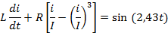

Sabendo-se que :

L = 2 ; R = 1,5 ; I = 1 e i(0) = 0,5 pede-se :

- (1,5 ptos) Calcular a corrente i(t) para t de 0 a 10s, com h=0,1, através do método de Runge-Kutta de 4ª ordem

- (1,5 ptos) Calcular a corrente i(t) para t de 0 a 10s, com h=0,1, através do método de Euler

- (0,5 ptos) Traçar a curva dos resultados obtidos nas letras a e b, da corrente i em função do tempo t para t variando de 0 a 10 segundos.

- (0,5 ptos) Para qual valor de t a diferença % entre o método de Euler e o método de Runge-Kutta de 4ª ordem ultrapassa 10%? ( Tome com base o método de Runge-Kutta de 4ª ordem )

Fórmulas :

Método de Euler : f(t+h) = f(t) + h.f’(t)

Método de Runge Kutta : f’(x) = f(x,y)

K1 = f(x,y)

K2 = f(x+0,5*h*k1,y+0,5*h*k1)

K3 = f(x+0,5*h*k2,y+0,5*h*k2)

K4 = f(x+h*k3, y+h*k3)

f(x+h) = f(x) + h/6*(k1+2*k2+2*k3+k4)

Regressão Linear : Via Solver :
Função de Regressão => ycalculado = β₀+β₁.x
Min Σ(Erro_{i}²) onde Erro_{i}² = ( y_{i_}observado – y_{i_}calculado )²
Variáveis = β₀,β₁

Via Matriz de Regressão :
β = (X^{t}.X)⁻¹.(X^{t}.Y)
Onde :
β = vetor coluna dos coeficientes β₀,β₁ da regressão
Y = vetor coluna dos valores observados da variável dependente
X = matriz dos valores das variáveis independentes. A primeira coluna desta matriz é formada somente por números 1

